Муниципальное казенное дошкольное образовательное учреждение

«Детский сад № 15 «Колокольчик» с.Тамбовка»

Харабалинского района Астраханской области

Конспект открытого занятия

на тему:

«Весёлое путешествие в страну «Здоровье» в старшей группе.

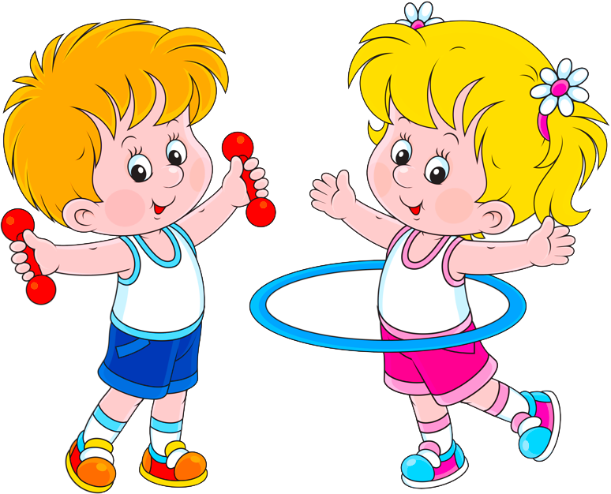

Подготовила: воспитатель

МКДОУ № 15 «Колокольчик» с.Тамбовка

Харабалинского района

Астраханской области

Касимова Людмила Сергеевна

2021
Цель: формирование у детей представлений о здоровом образе жизни.
Задачи:
1. Обучающие:
- Закреплять знание детей о здоровье, умение заботится о своем здоровье.
- Закрепить знания детей о влиянии на здоровье двигательной активности, закаливания, питания, свежего воздуха, настроения.
- Продолжать формировать умение отгадывать загадки.
- Закреплять знание правил безопасного поведения.
- Побуждать детей отвечать на вопросы.
- Расширять словарный запас (здоровье, самомассаж, витамины, предметы личной гигиены).
- Формировать знания о значимости витаминов в жизни человека.
- Познакомить с полезными и вредными продуктами.
- Объяснить детям, какую пользу приносят солнце, воздух и вода.
2. Развивающие.
- Развивать внимание, память, мышление, воображение.
- Совершенствовать навыки пользования предметами личной гигиены.
- Развивать стремление к чистоте и аккуратности.
- Развивать познавательный интерес, мыслительную активность.
3. Воспитывающие.
- Воспитывать интерес к физическим упражнениям и самомассажу.
- Воспитывать стремление поддерживать и укреплять свое здоровье.
- Вызывать интерес к театрализованной деятельности.

Виды детской деятельности: игровая, коммуникативная, двигательная, изобразительная, познавательно – исследовательская.
Предварительная работа с детьми: Беседы с детьми о здоровом образе жизни, чтение художественной литературы, закаливающие процедуры после сна.
Методы и приёмы: Игровой, наглядный, практическая деятельность детей, вопросы к детям, словесная, отгадывание загадок, дидактическая игра, использование художественной литературы.
Формы организации: групповая, подгрупповая, индивидуальная.
Оборудование: колокольчики, следы, «кочки», необычное дерево с предметами личной гигиены, корзинка с продуктами, 2 подноса, аппликация зубов, «Смайлики» весёлый и грустный на каждого ребёнка, аудиозаписи.

Ход занятия:
- Вводная часть:
Создание благоприятного психологического климата.
Воспитатель: Ребята, посмотрите, сколько у нас гостей. Давайте мы с ними поздороваемся. «Здравствуйте!»
Воспитатель: Ребята, а ведь мы не просто поздоровались, а пожелали гостям здоровья, а гости пожелали здоровья нам.
Ребята, а что такое здоровье? (ответы детей)
Воспитатель: Здоровье – это сила, красота, когда настроение хорошее и все получается.
Воспитатель:А вы хотите быть здоровыми (ответы детей)
Тогда приглашаю вас в волшебное путешествие в страну «Здоровье», там мы с вами узнаем, что нужно делать, чтобы быть здоровыми.
Воспитатель: Чтоб в путь со мной отправиться,
Не нужен транспорт нам,
За светлую улыбку вам колокольчик дам,
Волшебный колокольчик нас не подведёт.
В страну здоровья нас быстро доведёт.

Для того, чтобы попасть в волшебную страну надо посмотреть друг на друга и улыбнуться (дети смотрят друг на друга и улыбаются.)

II.Основная часть.

Воспитатель: Путешествие, ребятки, предлагаю всем начать с зарядки. На веселую зарядку становитесь, детвора!
Включается запись "Веселая зарядка", дети выполняют под музыкальное сопровождение танцевальную разминку.
Воспитатель: Здоровье в порядке. Спасибо зарядке.
Воспитатель: Ребята, а как вы думаете, зарядка для пальцев полезна для здоровья? (ответы детей) А вы в группе делаете пальчиковую зарядку? А давайте сегодня сделаем гимнастику для пальцев со мной. Приготовили руки.

Есть игрушки у меня:
Паровоз и два коня
Серебристый самолёт,
три ракеты, вездеход,
Самосвал, подъёмный кран –
Настоящий великан.
Сколько вместе? Как узнать? Помогите сосчитать!
(Хлопают в ладоши и ударяют кулачками друг о друга попеременно. Загибают пальчики на обеих руках.)
- А теперь скажите, какими стали ваши пальцы? (крепче, послушнее) (Да).
Воспитатель: Теперь вы готовы к путешествию?
- Тогда друг за другом становитесь и помните, в пути надо быть очень внимательным, держаться вместе и идти только по следу.

(звучит песня «Про дружбу», дети змейкой идут вокруг фишек).

Остановка!
(Звучит звук леса).

Воспитатель: Куда мы попали? (в лес)
Воспитатель: Ребята, а как вы думаете, почему в лесу дышится легче? (потому что здесь чистый воздух).
Воспитатель: как вы думаете, чистый воздух полезен для здоровья? (Конечно).
Давайте подышим.
(Элементы дыхательной гимнастики «Поймаем воздух руками» - на короткий вдох ладошки сжимаем, на длинный выдох - разжимаем).
Воспитатель: Для чего нужен лес? (чтобы ходить за грибами, ягодами, на прогулку, слушать птиц)
Воспитатель: Наше путешествие продолжается,
Друг за другом вставайте и дальше по следу шагайте.

(Звучит музыка, дети идут по следам).
Воспитатель: Я вижу впереди необычное дерево (на дереве висят зубные щетки, з/пасты, мыло, носовой платок). Вы встречали такие деревья? (Нет). Это сказочное дерево, а из загадок мы угадаем, что на нем растет.
Дослушайте загадку до конца, а затем отвечайте.

1. Чтоб грязнулею не быть, следует со мной дружить,
Пенное, душистое, руки будут чистыми. (Мыло)

Воспитатель: Ребята, когда мы моем руки? (мы моем руки перед едой, после прогулки, когда испачкаются после рисования или аппликации, лепке, после того, как погладили животных)

2. Оказались на макушке два вихра и завитушки.
Чтобы сделать нам причёску, надо что иметь? (Расческу)

Воспитатель: Для чего нужна расчёска? (чтобы расчёсывать волосы)

3. Вафельное и полосатое, ворсистое и мохнатое,
Всегда под рукою, что это такое? (Полотенце).

Воспитатель: Для чего нужно полотенце? (чтобы вытираться) .

4. В тюбике она живет,
Змейкой из него ползет,
Неразлучна с щеткой часто
Мятная зубная. (паста)

5. Костяная спинка,
жестяная щетинка,
с мятной пастой дружит,
нам усердно служит. (Зубная щетка)

Воспитатель: А для чего нужны зубная паста и щётки? (чтобы чистить зубы) Для чего надо чистить зубы? (чтобы они были здоровыми и белыми) Как вы думаете, сколько раз в день надо чистить зубы? (2 раза, утром и вечером).

Воспитатель: Как можно одним словом назвать все эти предметы (Предметы личной гигиены).

Под деревом находим иллюстрации зубов.

Воспитатель: Ой, посмотрите, ребята под деревом живут 2 зуба.
Какой это зуб? (весёлый)
Почему он весёлый? (потому что он белый и здоровый).
А почему этому зубу грустно? (у него дырочка, он болеет, у него кариес)
Воспитатель: Ребята, а что нужно для того, чтобы вы росли, у вас были крепкие зубы, хорошо видели глаза? (надо кушать овощи и фрукты – правильное, здоровое питание)
Воспитатель: Какие вы знаете фрукты и овощи (ответы детей)
Почему нужно есть больше овощей и фруктов? (В них много витаминов А, В, С, Д.)
Продукты бывают полезными и не полезными для нашего организма. Вот у меня есть корзинка с продуктами, помогите мне в этом разобраться.

Дидактическая игра «Вредно – полезно».
(Ставит на стол два подноса, используются 2 зубика– веселый и грустный. Дети по одному выходят и раскладывают продукты, на поднос с веселым зубом – полезные, а с грустным – вредные для нашего организма).
Условие такое: берём по одному продукту, называем его и кладем в нужную корзину. (Морковь, Яблоко, Апельсин, Лимон, Банан, Огурец, Лук, Помидор, йогурт, сок, свёкла) (Кока-кола, конфета, Чупа-чупс, чипсы).
Воспитатель: Молодцы! Кто кушает много овощей и фруктов, тот никогда не болеет!
Воспитатель: Чтобы быть здоровым нам также нужно хорошее настроение. Давайте присядем на нашу полянку и поиграем в игру

Игра: «Угадай, какое настроение».

Я предлагаю вам ситуацию, а вы показываете жестами и мимикой, что вы в этот момент чувствуете.
- Ты встречаешь маму;
- Упал в лужу;
- Болит голова
- Танцуете на празднике.
- Тебя обидели, отобрали игрушку.
- Ты увидел на небе радугу.
- У тебя день рождения и к тебе пришли гости.
- Тебе подарили подарок, о котором ты давно мечтал.

Воспитатель: Молодцы! Ваше настроение стало лучше?

Воспитатель: Отправляемся дальше (идем по кочкам).

Воспитатель: Мы пришли на поляну «Правила безопасного поведения».
А на этой поляне живут Смайлики, грустный и весёлый, которые хотят поиграть с вами в игру «Полезные и вредные советы». Я буду задавать вам вопросы, и если вы согласны, то поднимаете Смайлика, который улыбается, а если не согласны, то Смайлика, который грустит.

Игра «Полезные и вредные советы».
- сидя за столом, размахивать ножом и вилкой?
- разговаривать, не проживав пищу?
- пользоваться салфеткой во время еды?
- брать в рот кнопки, скрепки, иголки?
- играть со спичками?
- закаляться?
- открывать дверь незнакомому человеку?
- брать лекарства без разрешения взрослых?
- выполнять режим дня?
- включать электроприборы без разрешения взрослых?
- становиться на подоконник и смотреть из окна?

Воспитатель: Молодцы, не ошиблись и правильно отвечали.

Воспитатель: Смотрите, ребята, следы нас в чудный город привели. (развернуть мольберт с картинками здоровых людей)

Мы пришли. Это страна «Здоровье».

Воспитатель: А как вы думаете, кто живет в стране здоровья (ответы детей).
Правильно, ребята, здесь живут люди, которые не болеют.
А что нужно делать, чтобы не болеть и быть здоровыми (ответы детей)
А что это такое, здоровье? (это сила, красота, хорошее настроение)
Верно ребята, нужно заниматься физкультурой, делать зарядку, гулять, правильно питаться, следить за чистотой, быть осторожными.

III.Заключительная часть.

Рефлексия
Воспитатель: Нам пора возвращаться в детский сад.
Чтоб в детский сад вернуться,
Не нужен транспорт нам,
Волшебный колокольчик нас не подведёт.
И в детский сад он быстро приведет.
(дети звенят в колокольчик).

Воспитатель: Ну, вот мы и вернулись в детский сад. Ребята, а вам понравилось путешествие в страну здоровья. А что вам больше всего понравилось в нашем путешествии? (Ответы детей). Какое настроение у вас после нашего путешествия. Ребята, сядьте за столы и нарисуйте своё настроение.

ЗВУЧИТ МУЗЫКА «УЛЫБКА».
Покажите нашим гостям, что у вас получилось.
Ребята, я хочу угостить вас витаминами, кушайте на здоровье! (угощаю детей яблоками).
Дети спасибо вам за интересное путешествие, мне было с вами очень весело, легко. Вы большие молодцы!!!

